厦门大学嘉庚学院采购项目询价函
采购项目：移动展板询价采购项目
询价单位：厦门大学嘉庚学院
联系人： 林老师、程老师
联系方式：电话：0596—6288645、6288524
通信地址：福建漳州招商局经济技术开发区厦门大学漳州校区、邮政编码：363105
- 采购项目的基本要求
- 名称及数量
序号 | 型号/品名 | 品名 | 产品规格及材质说明 | 数量 | 单位 | 单价 | 金额
1 | 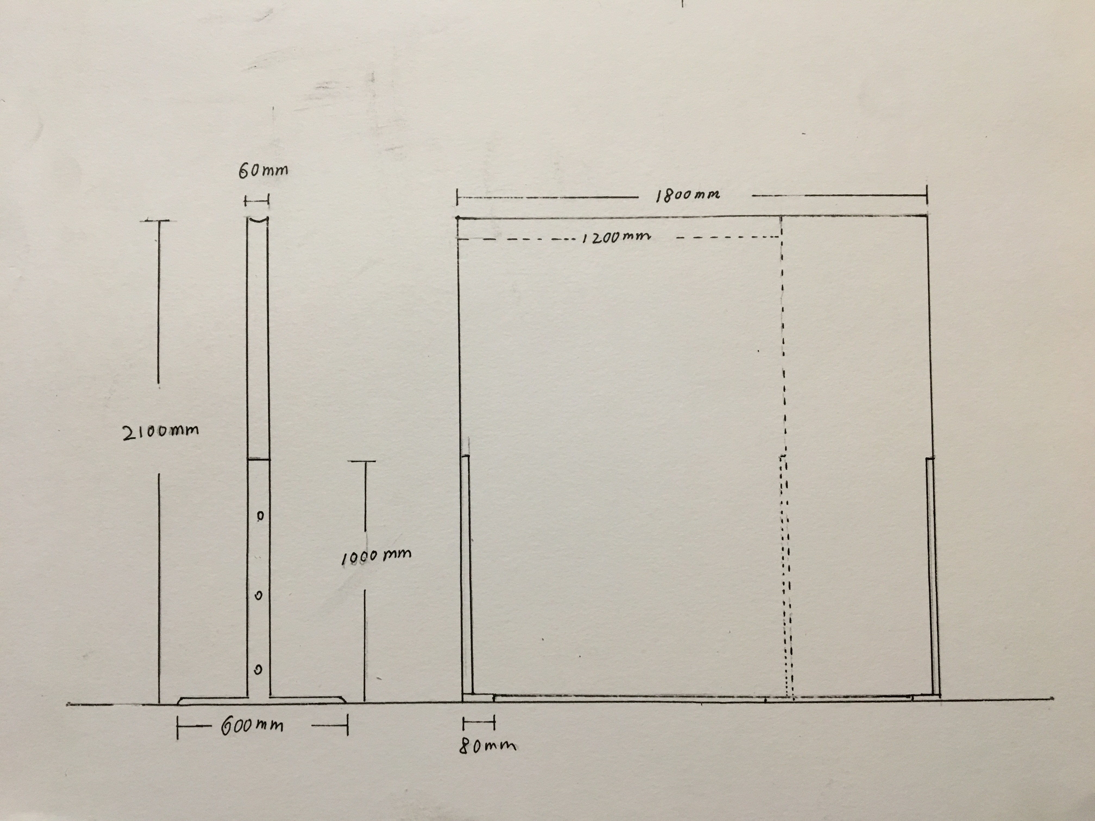 | 小型展板 | 规格:1200mm*2100mm*60mm | 12 | 件
1 |  | 小型展板 | 展板由两部分组成，即，展板和底座支架  1.展板为中空龙骨结构，龙骨间距为40cm x40cm（如图1所示）；龙骨双面为5mm夹层板，夹层板表面贴3mm厚软木贴片，软木贴片表面贴灰白色细纹亚麻布（展板板材如图2所示，软木贴如图3所示，灰白色细纹亚麻布如图4所示）。  2.底座支架材料为8mm厚钢板（钢板为灰白色，与灰白色细纹亚麻布颜色相近），支架高、长、宽分别为100cm、60cm、8cm。（如图5、6所示；两侧支架嵌入展板内）  3.展板与两侧支架由螺丝固定。（如图6所示）  - 展板无滚轮设计，需搬运移动，展板的重量需控制在适合两人搬运的范围内，即25kg之内。  （需提供一个样品）
2 |  | 大型号展板 | 规格:1800mm*2100mm*60mm | 12 | 件
2 |  | 大型号展板 | 展板由两部分组成，即，展板和底座支架  1.展板为中空龙骨结构，龙骨间距为40cm x40cm（如图1所示）；龙骨双面为5mm夹层板，夹层板表面贴3mm厚软木贴片，软木贴片表面贴灰白色细纹亚麻布（展板板材如图2所示，软木贴如图3所示，灰白色细纹亚麻布如图4所示）。  2.底座支架材料为8mm厚钢板（钢板为灰白色，与灰白色细纹亚麻布颜色相近），支架高、长、宽分别为100cm、60cm、8cm。（如图5、6所示；两侧支架嵌入展板内）  3.展板与两侧支架由螺丝固定。（如图6所示）  - 展板无滚轮设计，需搬运移动，展板的重量需控制在适合两人搬运的范围内，即25kg之内。
- 详细图纸
图1 木龙骨架：

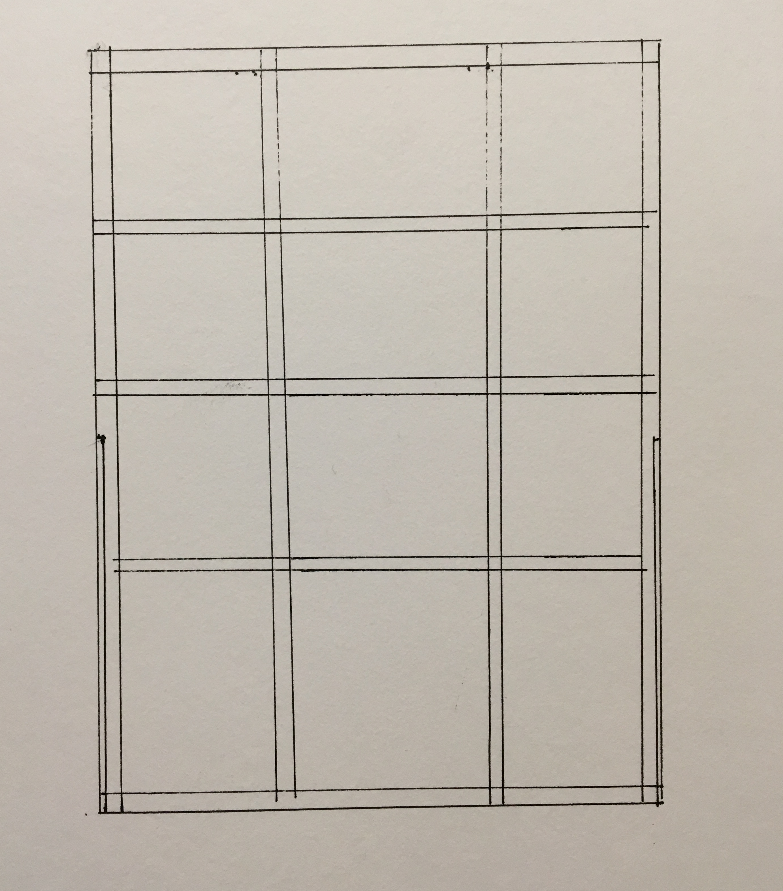

图2 展板板材示意图：
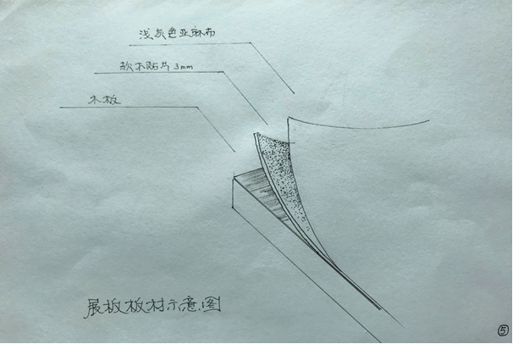

图3 软木贴片：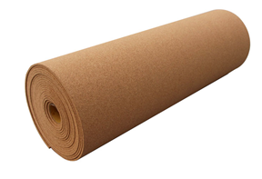
图4 灰白色细纹亚麻布：
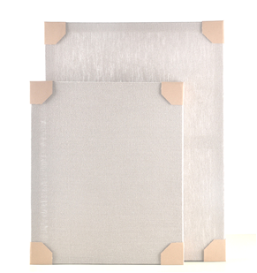
图5：

图6：
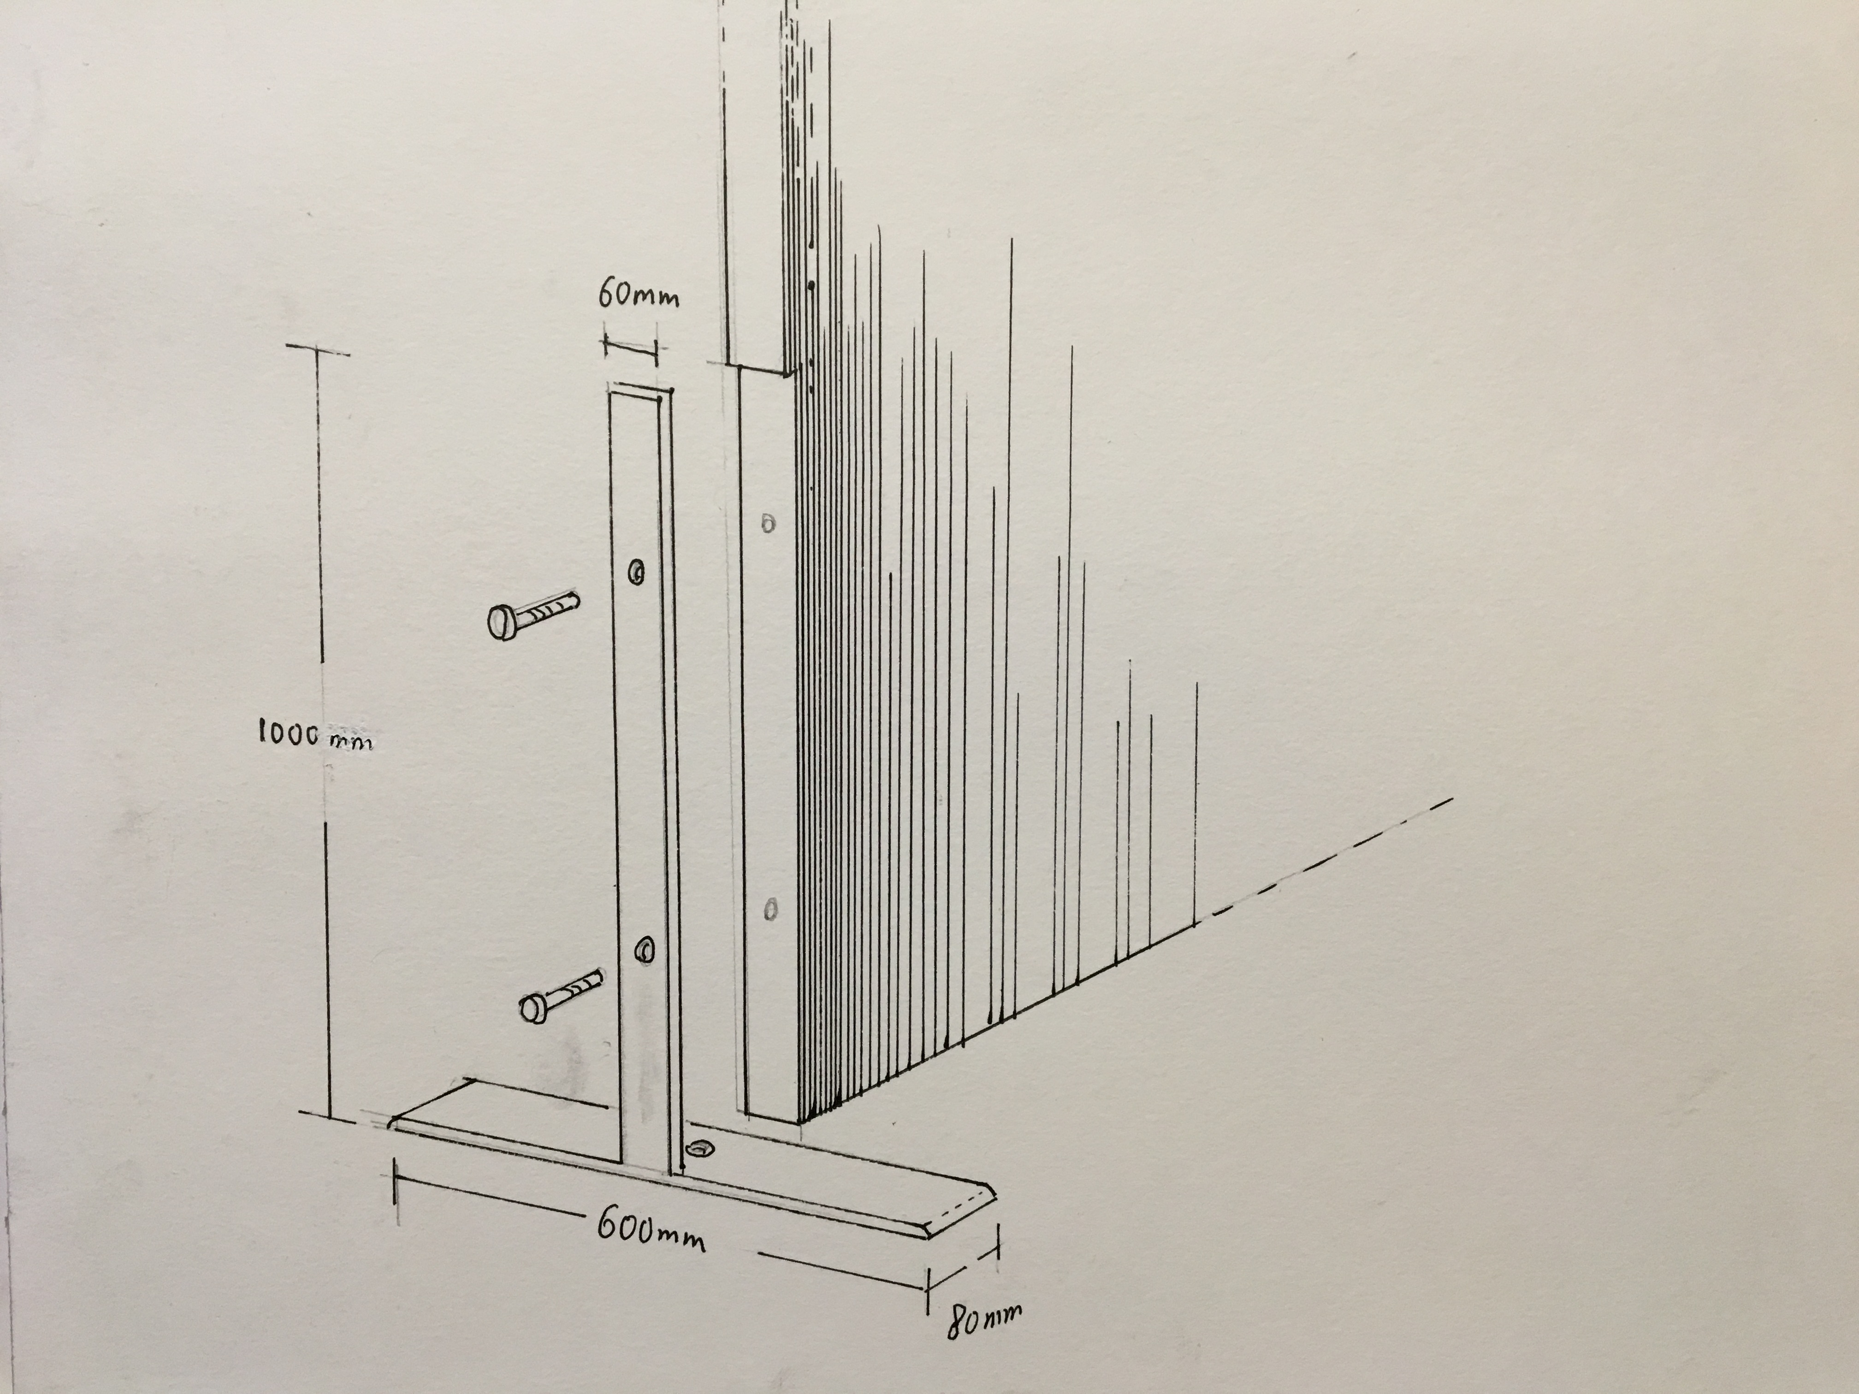
3.保修期及供货期要求
保修期要求为至少5年、供货期要求为合同签订后15工作日内到货安装调试完毕。
二、报价注意事项：
- 报价为开票含税价，包括税收、运输、安装调试、保修服务等一切含税费用；
- 供货商提供的家具必须为原装正品；
- 本次报价方式为现场报价。即由有相应经营资质的公司，将盖章签字的报价资料（数量：一式两份，每页均需加盖公章）密封于档案袋或信封中，封口处加盖公章。再派出报价代表将密封的报价资料，于2018年12月4日 下午15:00 前，现场递交至：福建漳州招商局经济技术开发区厦门大学漳州校区主楼3号楼903#会议室，进行现场报价，迟到的报价将被拒绝。
- 询价函要求提供的样品需在2018年12月4日 下午14:30 前送至：福建漳州招商局经济技术开发区厦门大学漳州校区主楼3号楼903#会议室，未按时提供样品将被取消报价资格。
- 报价资料必须为电脑打印，除落款处签字为手写以外，其他内容手写作废。报价资料的每页均需加盖公司公章。报价资料必须密封在档案袋或信封中、封口密封处加盖公司公章。报价资料中必须包含法定代表人授权书、报价一览表、所报项目的名称、数量、型号、规格、技术参数、彩图等详细信息。并对到货安装、调试及售后服务等进行详细承诺说明。
- 我校根据各单位所报家具的产品质量、规格、型号、技术参数、售后服务和价格等综合指标进行综合评议，选择我校认为合适的产品，不保证最低价中标。
- 供货地点为厦门大学嘉庚学院主5#。
- 到货安装完毕后15个工作日内组织验收。保修期从验收合格之日起计算。
- 付款方式：若总价不超过2万元，则甲方验收合格后的二十个工作日内一次付清；若总价超过2万元，则甲方验收合格后的二十个工作日内付款95%，余款5%作为售后服务保证金，待保修期满，乙方无违约行为且设备无在修状况，甲方十五个工作日内一次性付清，否则予以扣留。
- 本次报价有效期为3个月。

厦门大学嘉庚学院资产与后勤管理部
2018年11月29日

